Dalam test mingguan ini saya membuat CRUD untuk table Buku dari project Library.

Berikut ini adalah pom dari project maven saya.

Saya menggunakan Dependency Spring Web, Jpa, thymleaf dan Mysql JDBC Driver

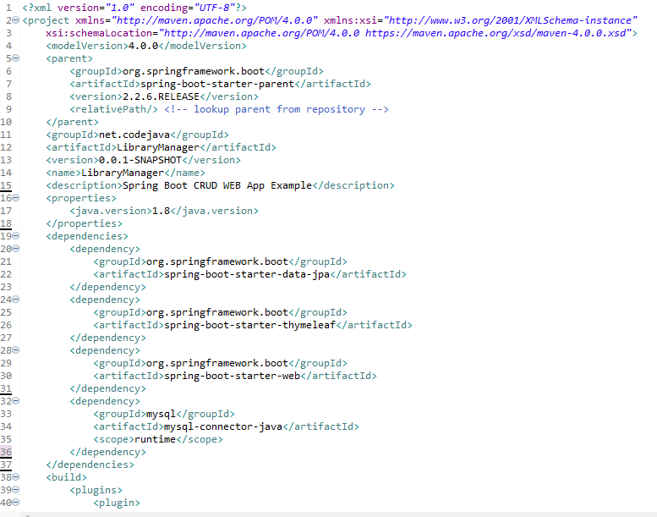  
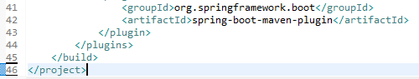

Berikut ini adalah Class untuk controllernya, yang berfungsi sebagai mapping reques ketika membuka di browser makan akan diarahkan ke homepage index.html

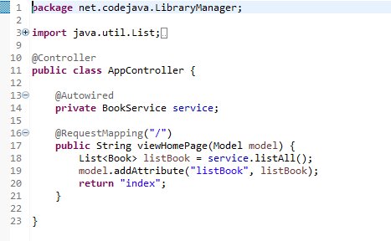

Class Controller

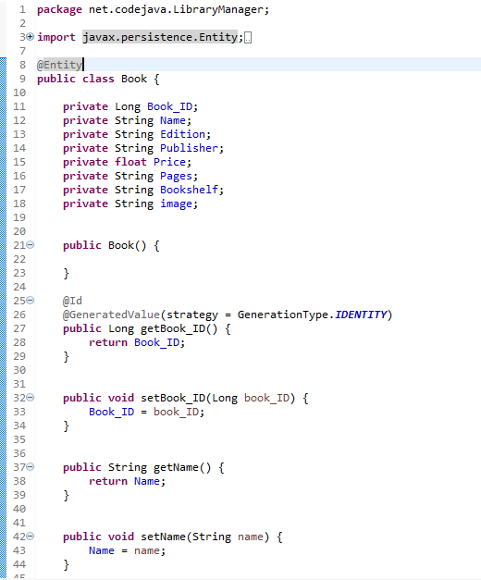

Diatas adalah Class Modelnya yang berisi getter dan setter dari masing-masing coloum bukunya.  
kepotong pak, dibawahnya lanjut getter dan setter dari setiap data bukunya.

Kemudian dibawah ini adalah class Repository nya

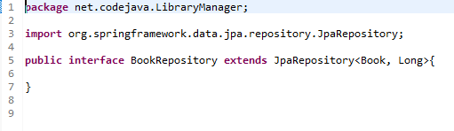

Kemudian ini adalah class Servicenya, yang berfungsi sebagai select, untuk mengambil data dari database yang kemudia ditampilkan di view html.

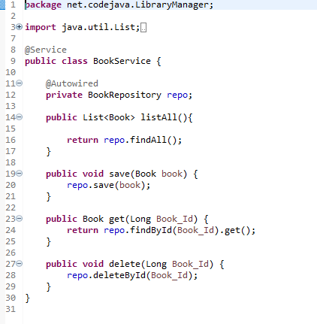

Kemudian ini adalah main applicationnya yang berfungsi untuk menjalankan project javanya.

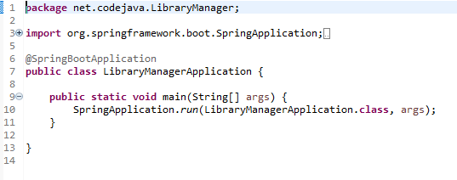

Dibawah ini adalah application propertiesnya.  
yang berfungsi sebagi koneksi dengan Driver JDBC dan database MySQL.

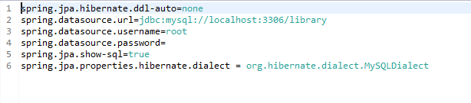

Dibawah ini adalah view dari file html

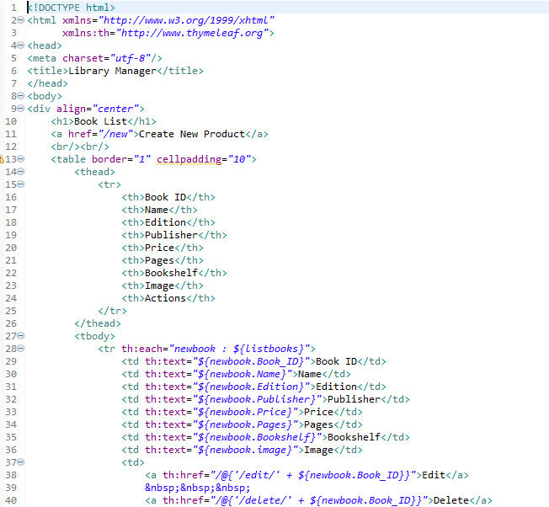  
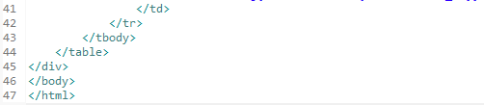

Disini saya masing mengalami kendala dalam menggunakan fungsi dari hibernate,  
hibernate di project saya masih belum bisa mengambil data dari database MySQL.

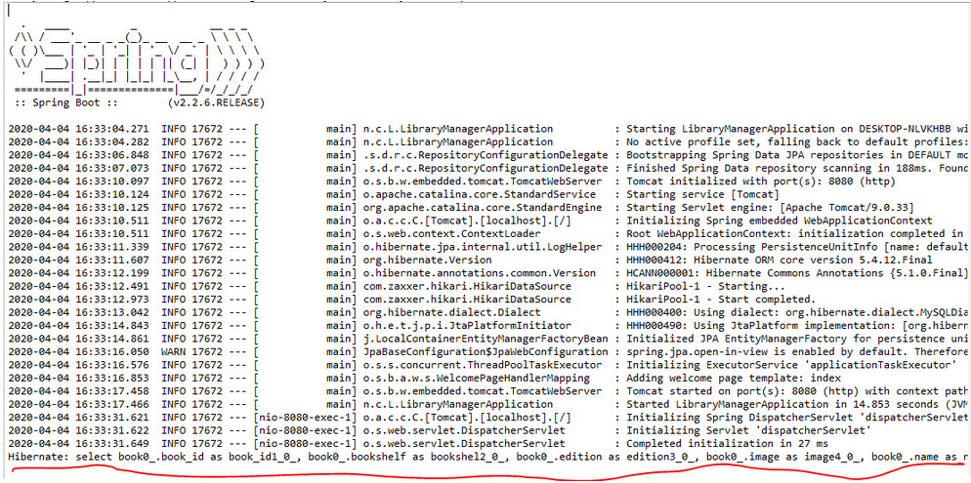

Dibawah ini adalah tampilan Web MVC saya yang masih belum sempurna.  
hanya bisa menampilkan halaman index.html masih belum bisa mengambil data dari database.

